- 涉及到的要素有人员、产品、过程和项目
软件项目管理的基本要素有人员、产品、过程、项目。也可以称作资源、需求和目标、项目组织、项目环境。
必须将人员组织起来以有效地完成软件工作；
必须和客户以及其他利益相关者很好地沟通，一边了解产品的范围和需求；
必须选择适合人员和产品的过程；
必须估算完成工作任务的工作量和工作时间，从而制定项目计划。
必要的特征有：不确定性，唯一性，一次性，多目标性，生命周期性，阶段性。
- 采用不同的描述方法。如面向规模的度量、面向功能的度量、面向用例的度量，针对不同要素或特征，采用uml图来描述：
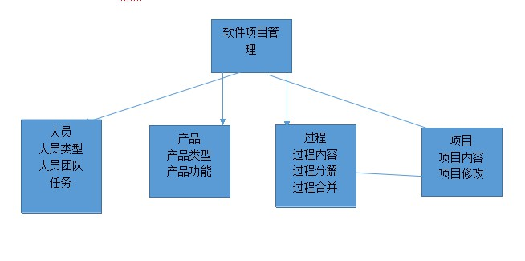
- 软件项目管理是为了使软件项目能够按照预定的成本、进度、质量顺利完成，面对人员、产品、过程和项目进行分析和管理的活动。
软件项目的计划是一个软件项目进入系统实施的启动阶段。其主要目的是确定详细的项目实施范围、评估实施过程中的风险、制定项目实施的时间计划等。
软件项目的控制是十分重要的管理活动。比如软件的质量保证，是在软件过程中每一步进行的保护性活动。
软件项目的组织形式。软件项目可以是一个单独的开发项目，也可以是与产品项目组成一个完整的产品的项目。在进行项目管理时，要成立项目管理委员会，对项目的完成情况进行实时监管。
软件开发中，人员是最大的资源。因此，对于人员的配置、调度和安排贯穿整个软件过程，也是软件质量的决定性因素。
软件开发过程中的不同阶段需要具备不同的文档资料。并且在软件开发的不同阶段都要进行评审，如果发现错误要及时更正以免最后影响整个软件工程的开发。

